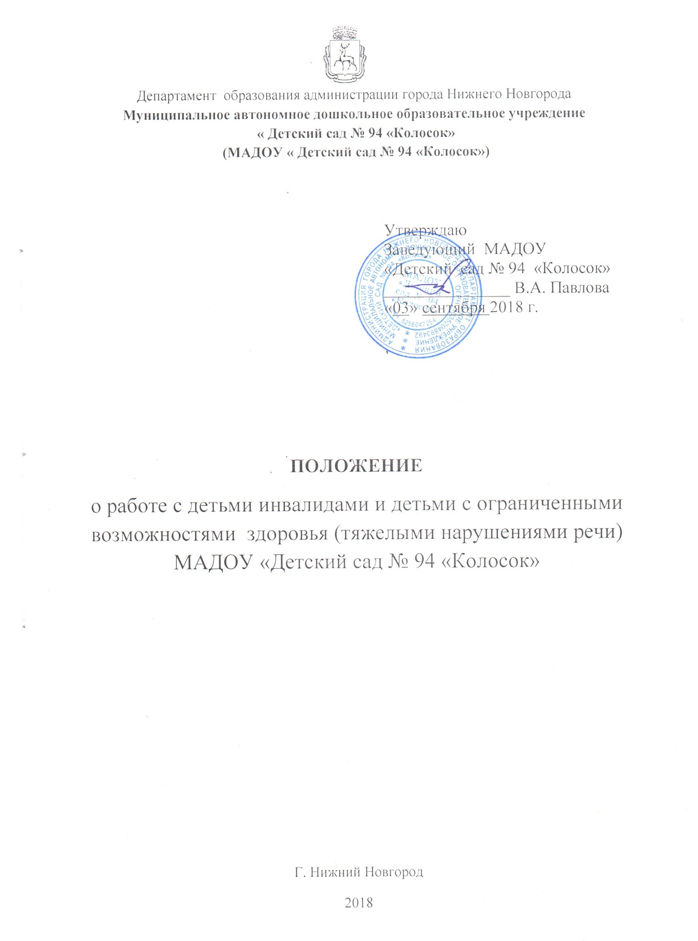

1. ОБЩИЕ ПОЛОЖЕНИЯ
1.1. Настоящее Положение регламентирует обеспечение доступности качественного образования, его индивидуализацию и дифференциацию, систематическое повышение уровня профессиональной компетентности педагогов, а также создание условий для достижения нового современного качества общего образования.
1.2. Настоящее Положение призвано помочь педагогам организовать обучение детей инвалидов и детей с ОВЗ в неспециализированных образовательных учреждениях.
1.3. Дети с проблемами в развитии имеют равные со всеми права на образование (Конституция РФ).
1.4. Для детей-инвалидов и детей с ограниченными возможностями здоровья может быть организовано обучение в дошкольном учреждении путем совместного обучения и воспитания детей с ограниченными возможностями здоровья и детей, не имеющих таких ограничений в одной группе общеобразовательного учреждения.
1.5. Дети с ограниченными возможностями здоровья и дети инвалиды должны обеспечиваться медико-психолого-педагогическим сопровождением и специальными условиями для обучения в дошкольном образовательном учреждении по месту жительства.
1.6. Дети с ограниченными возможностями здоровья и дети инвалиды принимаются на обучение по основной образовательной программе дошкольного образования с согласия родителей (законных представителей).
1.7. ДОО создает необходимые условия для организации коррекционной работы, в группах по присмотру и уходу за детьми – условия, учитывающие особенности их психофизического развития.
1.8. Интегрированному обучению по программе ДОО (при наличии соответствующих условий) подлежат дети-инвалиды и дети, имеющие тяжелые нарушения речевого развития с потенциально сохранными возможностями интеллектуального развития.
1.9. ДОО обеспечивает психолого-педагогическое сопровождение детей с ограниченными возможностями здоровья и детей-инвалидов на протяжении всего периода его обучения.
1.10. С целью обеспечения диагностико-коррекционного психолого-медико-педагогического сопровождения обучающихся с ОВЗ в ДОО организуется работа психолого-медико-педагогического консилиума.
1.11. Комплексное сопровождение детей с особыми образовательными потребностями в условиях ДОО осуществляют педагог-психолог, учитель-логопед, воспитатель.
1.12. В обязанности учителя-логопеда входит: всестороннее изучение речи воспитанника, проведение индивидуальных и групповых занятий с детьми, оказание методической помощи воспитателям по преодолению трудностей при освоении воспитанниками основной образовательной программы.
1.13. Специалисты и воспитатели, работающие с детьми с особыми образовательными потребностями, проводят систематическое углубленное изучение детей с целью выявления их индивидуальных особенностей и определения направлений развивающей работы, фиксируют динамику развития, ведут учет освоения ими образовательных программ, совместно со специалистами, заполняют на них карты сопровождения.
1.14. Специалисты сопровождения отслеживают эффективность обучения детей с ОВЗ по программе, рекомендованной ПМПК для детей с тяжелыми нарушениями речи. Текущие и этапные результаты адаптации, продвижения в развитии и личностном росте воспитанников, формирования навыков образовательной деятельности, освоения программ, показатели функционального состояния их здоровья фиксируются в карте сопровождения ребёнка.
2. ОБЩИЕ ПРИНЦИПЫ И ПРАВИЛА РАБОТЫ.
2.1. Индивидуальный подход к каждому воспитаннику.
2.2. Предотвращение наступления утомления, используя для этого разнообразные средства (чередование умственной и практической деятельности, преподнесение материала небольшими дозами, использование интересного и красочного дидактического материала и средств наглядности).
2.3. Использование методов, активизирующих познавательную деятельность воспитанника, развивающих их устную речь и формирующих необходимые навыки.
2.4. Проявление педагогического такта. Постоянное поощрение за малейшие успехи, своевременная и тактическая помощь каждому ребёнку, развитие в нём веры в собственные силы и возможности.
2.5. Эффективными приемами коррекционного воздействия на эмоциональную и познавательную сферу детей с отклонениями в развитии являются:
- игровые ситуации;
- дидактические игры, которые связаны с поиском видовых и родовых признаков предметов;
- игровые тренинги, способствующие развитию умения общаться с другими;
- психогимнастика и релаксация, позволяющие снять мышечные спазмы и зажимы, особенно в области лица и кистей рук.

3. Нормативная правовая база

3.1. Декларация о правах инвалидов (утв. Резолюцией тринадцатой сессии Генеральной Ассамблеи ООН от 9 декабря 1975 г.).
3.2. Специальный доклад Уполномоченного по правам человека в РФ от 10 мая 2006 г. «О соблюдении прав детей-инвалидов в Российской Федерации».
3.3. Федеральный закон от 24 ноября 1995 г. №181 «О социальной защите инвалидов в Российской Федерации».
3.4. Федеральный закон от 24 июля 1998 г. N 124 «Об основных гарантиях прав ребенка в Российской Федерации».
3.5. Федеральный закон № 273-ФЗ от 29 декабря 2012 года «Закон об образовании в Российской Федерации».

